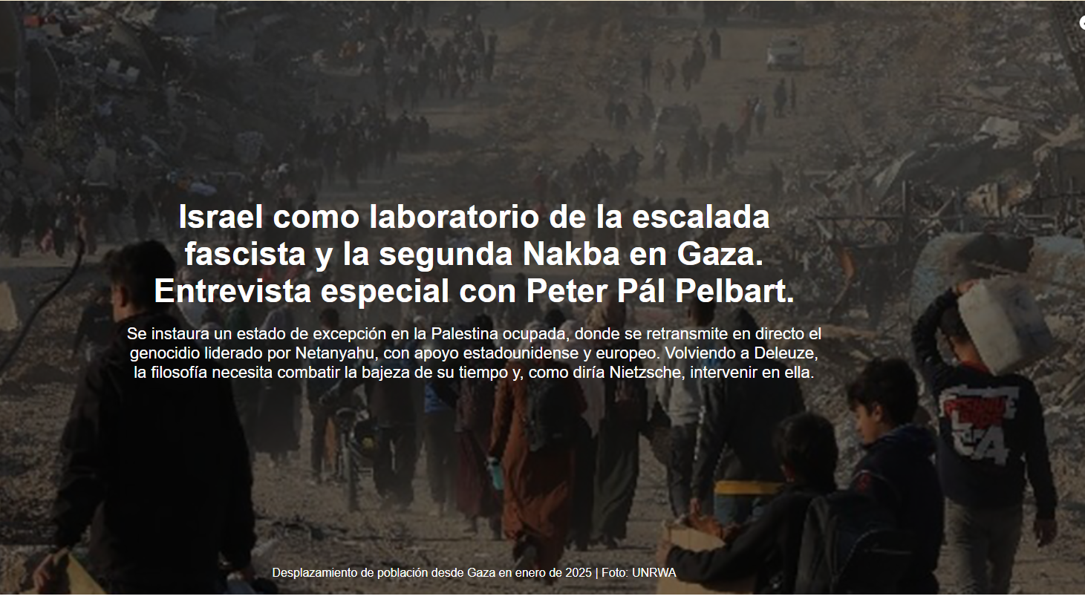

En 1948, el éxodo de al menos 711.000 árabes palestinos debido a la guerra árabe-israelí , que dio origen al surgimiento del Estado de Israel, condujo al evento histórico conocido como la Nakba , palabra que significa catástrofe o desastre. Según el filósofo húngaro residente en Brasil desde hace décadas, Peter Pál Pelbart , lo que está sucediendo ahora con el genocidio liderado por Netanyahu en Gaza es una repetición de este episodio en Oriente Medio , de una forma aún más brutal . Esta es una segunda Nakba . En cierto sentido, peor que la anterior.

Una de las cosas más impactantes es que, a diferencia del Holocausto judío de la Segunda Guerra Mundial , desconocido para la mayor parte del mundo, hoy presenciamos en tiempo real la masacre de cientos de niños, mujeres, ancianos, multitudes hambrientas que deambulan en busca de alimento y sufren por falta de atención médica. Hoy, cuando vemos y conocemos el genocidio que está ocurriendo, debemos insistir en que la inacción, la neutralidad y el silencio se conviertan en complicidad. Lo que está sucediendo es intolerable, y es aún más intolerable presenciarlo en silencio.

Las declaraciones son parte de la entrevista concedida por correo electrónico al Instituto Humanitas Unisinos – IHU , haciendo eco de la “ Carta Abierta a los Judíos de Brasil ”, que Pelbart escribió y compartió en sus redes sociales y numerosos medios de comunicación republicaron.

Para Pelbart , Israel se revela como «un laboratorio privilegiado para la escalada fascista y expansionista, donde también se prueban nuevas tecnologías de Inteligencia Artificial (IA) para el exterminio masivo. Por supuesto, nada de esto ocurre sin resistencia, pero la voz de la disidencia se ve ahogada por el redoble de los tambores de guerra».

Desde que se alió con la extrema derecha, Netanyahu ha contribuido a reforzar «todos los rasgos regresivos presentes en la sociedad israelí durante años, especialmente después del 7 de octubre de 2023. El estado de excepción ha golpeado a la población palestina en Israel y los territorios ocupados de forma aún más brutal, con redadas, arrestos, asesinatos, un aumento de la brutalidad policial contra las manifestaciones y violencia contra la disidencia». El filósofo añade que Europa es incapaz de liberarse de su culpa por haber creado el Holocausto : hoy en día, existe la sensación de que el gobierno israelí debe recibir un apoyo incondicional, sin ningún tipo de crítica, lo cual la propaganda califica de antisemita.

Retomando el legado de la filosofía de Emmanuel Lévinas , uno de los pensadores judíos más importantes del siglo XX, Pelbart enfatiza la importancia de la primacía de la ética y la otredad , que preceden a la ontología y al Ser . Cuando priorizó la otredad, Lévinas “se atrevió a desafiar el identitarismo judío y su etnocentrismo, incluso si no utilizó estos términos. Lo que mejor expresa esta ética de la otredad es el Rostro del Otro , que dice: ‘No matarás’. Ahora, cuando vemos que la televisión israelí se niega a transmitir los rostros de los palestinos moribundos en Gaza , en los que podemos leer hambre, sed, desesperación y súplica, solo podemos concluir que la sociedad israelí está enferma y se encuentra en las antípodas de la ética defendida por Lévinas ”.
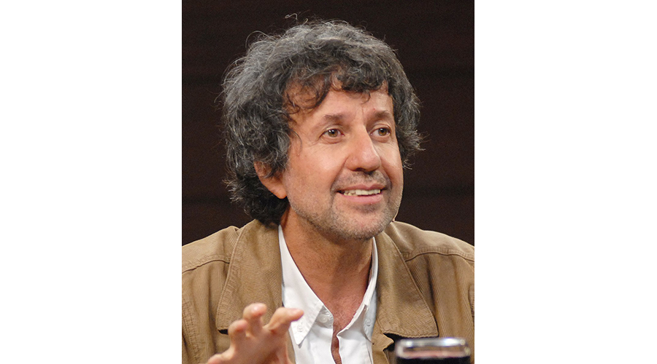
Peter Pál Pelbart (Foto: CPFL Cultura | Wikimedia Commons)
Peter Pál Pelbart es licenciado en Ciencias Sociales por la Universidad de São Paulo – USP y en Filosofía por la Université Paris IV – Sorbonne, y máster en Filosofía por la Pontificia Universidad Católica de São Paulo – PUC-SP con la disertación Del claustro de afuera al afuera del claustro: locura y sinrazón (Iluminuras, 2009). En la USP, obtuvo su doctorado en Filosofía, defendiendo la tesis El tiempo irreconciliado: imágenes del tiempo en Deleuze (Perspectiva, 2015). Es autor de numerosas otras obras, de las que destacamos: Ensayos sobre el asombro (n-1 ediciones, 2019) y El reverso del nihilismo: cartografías del agotamiento (n-1 ediciones, 2016). Es profesor de la PUC-SP, coeditor de las ediciones n-1 y desde 2001 integra la Compañía de Teatro Ueinzz, laboratorio esquizocénico y biopolítico.

Vea la entrevista.
IHU – ¿Por qué gran parte del mundo guarda silencio ante el genocidio en Gaza o su relativización?

Peter Pál Pelbart – Europa nunca ha podido liberarse de la culpa de haber sido escenario del Holocausto . Por ello, se ve obligada a expiar su culpa apoyando incondicionalmente al gobierno israelí. El temor de los europeos, y no solo de los europeos, es que cualquier desacuerdo con la política israelí se interprete como una actitud antisemita, lo que avivaría viejos monstruos que el continente prefiere mantener intactos. Con Estados Unidos , en cambio, se trata de una alianza estratégica y geopolítica cuyo carácter supremacista se hace cada vez más evidente.

Además, la influencia de los evangélicos fanáticamente proisraelíes en la administración Trump es enorme , para quienes musulmanes, islamistas y palestinos son prácticamente terroristas. En el fondo, Israel pertenece al Norte, en el sentido ideológico, geopolítico y militar, y goza de sus privilegios, entre ellos la certeza de la impunidad, independientemente de la política de opresión hacia los palestinos o el expansionismo hacia sus vecinos.

Europa nunca ha podido liberarse de la culpa de haber sido escenario del Holocausto. Por ello, se ve obligada a expiar su culpa apoyando incondicionalmente al gobierno israelí. – Peter Pál Pelbart

IHU – ¿Qué hace que este genocidio sea tan peculiar? ¿Se trata de otra Nakba (1)? ¿Por qué?

Peter Pál Pelbart – Sí, es una segunda Nakba . En cierto sentido, peor que la anterior. Aquí algunos datos. Entre 1947 y 1948, el naciente Estado de Israel pretendía obligar a la población palestina a abandonar sus hogares, pueblos y ciudades para asegurar una mayoría demográfica judía en el territorio que le correspondía mediante la partición. Sin embargo, durante los combates, Israel expandió sustancialmente sus fronteras, absorbiendo grandes porciones de lo que se suponía sería el Estado de Palestina . En total, alrededor de 750.000 palestinos fueron expulsados ​​o huyeron, convirtiéndose en refugiados. El número total de muertes fue del 1% de la población palestina, y una proporción equivalente en el lado israelí.
Actualmente, se estima que Israel ha masacrado al 2,5% de la población. Si se contabilizan los enterrados y desaparecidos, la cifra podría duplicarse. En otras palabras, es posible que, al final, el número de muertos alcance el 5% de la población palestina, es decir, cinco veces más que en la primera Nakba . El sufrimiento impuesto a una población de más de dos millones de personas durante un año y medio de bombardeos, destrucción de ciudades, confinamiento, hambre, sed, escasez total de medicamentos, evacuación de una región a otra y destrucción de hospitales, escuelas y mezquitas podría superar la tragedia de la primera Nakba .

IHU – ¿Qué enfoques y distancias son apropiados para pensar el Holocausto judío y el genocidio en Gaza?

Peter Pál Pelbart - Creo que hoy lo más urgente es llamar la atención sobre un aspecto de esta comparación. Durante la Segunda Guerra Mundial , el mundo desconocía la existencia de los campos de concentración alemanes , las cámaras de gas, los crematorios ni los millones de víctimas diezmadas a escala industrial. Hoy, todos vemos en directo y a color las masacres de cientos de niños, mujeres, ancianos, multitudes hambrientas que deambulan en busca de comida y agonizan por falta de atención médica.

No se trata, por tanto, de cuantificar el sufrimiento ni de participar en las Olimpiadas del Terror para decidir quiénes se llevarán la medalla por el mayor sufrimiento. Hoy, cuando vemos y conocemos el genocidio que está ocurriendo, debemos insistir en que la inacción, la neutralidad y el silencio se conviertan en complicidad. Lo que está sucediendo es intolerable, y es aún más intolerable presenciarlo en silencio.

IHU – ¿Cómo evalúa el apoyo norteamericano a Israel en la conducción de este conflicto?

Peter Pál Pelbart – Es la alianza estratégica y geopolítica del Norte blanco contra los "desechables" del Sur del mundo. La fuerza bruta como modus operandi . Estados Unidos puede reclamar Canadá o Groenlandia , al igual que Israel se siente con derecho a invadir Gaza o anexar Cisjordania . Es la ley del más fuerte.

La Nakba es muy anterior a la actual deriva neofascista – Peter Pál Pelbart

IHU – ¿Es correcto analizar este conflicto en el contexto de las tendencias neofascistas que experimentan numerosas democracias del mundo, incluyendo Estados Unidos e Israel? ¿Por qué?

Peter Pál Pelbart – La Nakba es muy anterior a la actual deriva neofascista . Sin embargo, es innegable que, desde que Netanyahu se alió con la extrema derecha, todos los rasgos regresivos que ya existían en la sociedad israelí durante años se han agravado, especialmente después del 7 de octubre de 2023. El estado de excepción ha golpeado a la población palestina en Israel y los territorios ocupados con mayor brutalidad, con redadas, arrestos, asesinatos, un aumento de la brutalidad policial contra las manifestaciones y violencia contra la disidencia.

Los ataques frontales al sistema de justicia, que precedieron al ataque de Hamás , regresaron con fuerza unos meses después, a través de tácticas de guerra jurídica . Un deseo generalizado de venganza, castigo colectivo y una “solución final” al problema palestino se convirtió en un problema público y se intensificó con la ruptura del alto el fuego en marzo y la barbarie posterior. De hecho, la supremacía étnica y la furia bélica se apoderaron de una gran parte de la población. Israel aparece cada vez más ante el mundo como un laboratorio privilegiado para la escalada fascista y expansionista, donde también se están probando nuevas tecnologías de Inteligencia Artificial ( IA ) para el exterminio masivo. Por supuesto, nada de esto sucede sin resistencia, pero la voz de la disidencia es ahogada por el redoble de los tambores de guerra.

Israel afirma ser el representante de los judíos de todo el mundo. Y hace creer a la gente que ser judío equivale a ser sionista. Y que ser sionista significa apoyar incondicionalmente al Estado de Israel. Pues bien, esta ecuación es un engaño. — Peter Pál Pelbart

IHU – Algunos sectores judíos tachan de antisemitismo las críticas a la política estatal de Netanyahu en Gaza. ¿Por qué es incorrecta esta clasificación?

Peter Pál Pelbart – Israel afirma ser el representante de los judíos de todo el mundo. Y hace creer a la gente que ser judío equivale a ser sionista. Y que ser sionista significa apoyar incondicionalmente al Estado de Israel. Ahora bien, esta ecuación es engañosa. No todos los judíos son sionistas, no todos los sionistas apoyan la política actual de Israel , no todos los judíos apoyan la política de la coalición actual. Sin embargo, forma parte de la propaganda israelí acusar de antisemita cualquier crítica al gobierno israelí.

Es una forma de desacreditar a los críticos, intimidar a los judíos y usar el historial de antisemitismo para justificar las políticas del actual gobierno israelí. En los últimos meses hemos presenciado esta paradoja: manifestaciones de estudiantes judíos en universidades estadounidenses y alemanas contra las masacres en Gaza y en apoyo a los palestinos, violentamente reprimidas por la policía local con el pretexto de ser antisemitas.

IHU – Por otro lado, la campaña israelí en Gaza fomenta indiscriminadamente el odio contra los judíos. ¿Cómo analiza el resurgimiento de esta intolerancia en el contexto actual?

Peter Pál Pelbart – Si Israel pretende hablar y actuar en nombre de los judíos del mundo, debe saber que sus crímenes eventualmente repercutirán en los judíos de todo el mundo. Parte del antisemitismo deriva de esta asociación. Por supuesto, cuando se combina con una tradición antisemita que se remonta a siglos atrás, el resultado es sumamente inquietante. La lucha contra el antisemitismo hoy implica la crítica activa, por parte de judíos de todo el mundo, a la escalada del fascismo israelí. Es necesario reactivar la tradición crítica, progresista, ética y libertaria de lo que Enzo Traverso (2) llamó la modernidad judía.

La filosofía no puede permanecer indiferente ante lo que sucede en nuestro presente. Sería necesario volver más irritable la epidermis de la gente, diría Foucault – Peter Pál Pelbart

IHU – En una carta abierta a los judíos, usted evoca la ética judía basada en Emmanuel Lévinas (3). ¿Cuál es el compromiso de la filosofía con este conflicto?

Peter Pál Pelbart – Emmanuel Lévinas es uno de los más grandes pensadores judíos del siglo XX. Sobrevivió a la persecución nazi y se basó en lo mejor de la tradición judía para pensarla. A diferencia de Heidegger (4), quien, sin embargo, lo inspiró parcialmente, argumentó que la ética viene antes de la ontología, antes del Ser , el Otro . Al priorizar la otredad, se atrevió a desafiar el identitarismo judío y su etnocentrismo, aunque no usó estos términos. Lo que mejor expresa esta ética de la otredad es El rostro del otro , que dice: “No matarás”. Ahora bien, cuando vemos que la televisión israelí se niega a transmitir los rostros de los palestinos moribundos en Gaza, en los que podemos leer hambre, sed, desesperación y súplica, solo podemos concluir que la sociedad israelí está enferma y se encuentra en las antípodas de la ética defendida por Lévinas .

La filosofía no puede permanecer indiferente ante lo que sucede en nuestro presente. Sería necesario irritar más la piel de la gente, diría Foucault (5). La filosofía debe combatir la bajeza de su tiempo, nos recuerda Deleuze (6). Corresponde al pensamiento intervenir en su tiempo, contra su tiempo, a favor, ojalá, de un tiempo que vendrá, dice Nietzsche (7).

La filosofía debe combatir la bajeza de su tiempo, nos recuerda Deleuze. Corresponde al pensamiento intervenir en su tiempo, contra su tiempo, a favor, ojalá, de un tiempo venidero, dice Nietzsche – Peter Pál Pelbart

IHU – Agamben (8) ha sido uno de los autores fundamentales para que reflexionemos sobre cómo la excepción se convierte en la regla y cómo funciona al amparo del Estado de derecho democrático. ¿De qué maneras se convierte Gaza en un gran campo de concentración y demuestra que el binomio soberanía-gubernamentalidad sigue siendo más operativo y paradójico que nunca?

Peter Pál Pelbart – El campo de concentración es el paradigma biopolítico contemporáneo, afirma Agamben . Esto se confirma a diario. Lo que no podíamos imaginar era que presenciaríamos en tiempo real, por televisión, la reducción de millones de personas a la condición de simple vida. El grado de visibilidad planetaria que alcanzó tal operación nos hace sospechar que hemos sido catapultados a un nuevo nivel de normalización de la excepción y su flagrante espectacularización. Como en Kafka (9), lo más asombroso es que lo asombroso ya no asombra a nadie.

Notas
(1) Nakba : Palabra árabe que significa “catástrofe” o “desastre” y que designa el éxodo palestino de 1948, cuando al menos 711.000 árabes palestinos, según Naciones Unidas, huyeron o fueron expulsados ​​de sus hogares, debido a la guerra civil de 1947-1948 y la Guerra Árabe-Israelí de 1948. El éxodo palestino marca el inicio del problema de los refugiados palestinos, uno de los principales elementos del conflicto árabe-israelí. Según el Organismo de Obras Públicas y Socorro de las Naciones Unidas para los Refugiados de Palestina (OOPS), los refugiados palestinos son “personas cuyo lugar de residencia habitual fue el Mandato Británico de Palestina entre junio de 1946 y mayo de 1948 y que perdieron sus hogares y medios de vida como resultado de la Guerra Árabe-Israelí de 1948”, es decir, aquellos que se vieron obligados a abandonar la parte de Palestina que luego constituiría el Estado de Israel, dirigiéndose a otras partes de la región o a países vecinos.

(2) Enzo Traverso (1957): Historiador italiano de la historia intelectual europea, autor de varios libros sobre teoría crítica, el Holocausto, el marxismo, la memoria, el totalitarismo, la revolución y la historiografía contemporánea. Sus libros han sido traducidos a varios idiomas. Tras vivir y trabajar en Francia durante más de 25 años, imparte clases en la Universidad de Cornell, EE. UU.

(3) Emmanuel Lévinas (1905-1995): Filósofo francés nacido en Lituania en el seno de una familia judía. Fuertemente influenciado por la fenomenología de Edmund Husserl, de quien tradujo, así como por las obras de Martin Heidegger, Franz Rosenzweig y Monsieur Chouchani, el pensamiento de Lévinas se basa en la idea de que la ética, y no la ontología, es la filosofía primera. Es en el encuentro humano donde emerge todo significado. Ante el rostro del Otro, el sujeto se descubre responsable y el Infinito surge a la mente. Para más información sobre su pensamiento, véase la revista en línea IHU, número 277, del 14 de octubre de 2008, Lévinas y la majestad del Otro, disponible aquí .

(4) Martin Heidegger (1889-1976): filósofo, escritor, profesor y rector universitario alemán. Es reconocido como uno de los filósofos más originales e importantes del siglo XX. Perteneció a la fenomenología iniciada por su maestro Edmund Husserl y amplió sus horizontes a partir de diversos pensamientos, como la filosofía de la vida de Wilhelm Dilthey y la interpretación de la existencia de Søren Kierkegaard, que Heidegger pretendió superar con la idea de una nueva idea de ontología. Los principales objetivos de Heidegger fueron criticar la metafísica característica de la filosofía occidental y proporcionar una base intelectual para una nueva comprensión del mundo. Sobre su pensamiento, véase la revista en línea IHU número 185, 19-06-2006, El siglo de Heidegger , así como el número 187, 03-07-2006, Ser y tiempo. La deconstrucción de la metafísica .

(5) Michel Foucault (1926-1984): filósofo, historiador de las ideas, teórico social, filólogo, crítico literario y profesor de Historia de los Sistemas de Pensamiento en el famoso Collège de France de 1970 a 1984 (año de su muerte). Sus teorías abordan la relación entre poder y conocimiento, y cómo estos se utilizan como forma de control social a través de las instituciones sociales. Aunque a menudo se le considera posestructuralista y posmodernista, Foucault terminó rechazando estas etiquetas y prefiriendo clasificar su pensamiento como una historia crítica de la modernidad. Su pensamiento influyó tanto en grupos académicos como en activistas. Sobre su pensamiento, véanse los siguientes números de IHU On-Line Magazine: Número 466, del 01-06-2015: Michel Foucault, el cuidado de sí y el gobierno de sí (enkrateia) ; Número 335, del 28-06-2010, Cuerpo y sexualidad. La contribución de Michel Foucault ; Número 203, 06-11-2006, Michel Foucault, 80 años , y Número 119, 18-10-2004, Michael Foucault y las urgencias de hoy. 20 años después .

(6) Gilles Deleuze (1925-1995): Filósofo francés cuya obra se considera una de las principales representantes de la filosofía continental y el posestructuralismo, por lo que ocupa un lugar destacado en los debates contemporáneos sobre sociedad, política y subjetividad, a pesar de su distancia de las principales corrientes filosóficas del siglo XX. De su vasta producción intelectual, destacamos las obras escritas en colaboración con Félix Guattari: El antiedipismo (1972), Kafka: para una literatura menor (1975), Mil mesetas (1980) y ¿Qué es la filosofía? (1991).

(7) Friedrich Wilhelm Nietzsche (1844-1900): filósofo, filólogo, crítico cultural, poeta y compositor prusiano del siglo XIX, nacido en la actual Alemania. Escribió varios textos de crítica a la religión, la moral, la cultura contemporánea, la filosofía y la ciencia, mostrando cierta predilección por la metáfora, la ironía y el aforismo. Es famoso por su crítica a la religión, especialmente al cristianismo. Sobre su pensamiento, véase el número 127 de la revista en línea IHU, del 13/12/2024, titulado Nietzsche: Filósofo del Martillo y el Crepúsculo, y el número 529, del 10/01/2018, titulado Nietzsche. De la moral de rebaño a la reconstrucción genealógica del pensamiento .

(8) Giorgio Agamben (1942): Filósofo italiano, autor de obras que abarcan temas que van desde la estética hasta la política. Entre sus obras más conocidas se encuentra su investigación sobre los conceptos de estado de excepción y homo sacer. Se licenció en Derecho en 1965 con una tesis sobre el pensamiento político de Simone Weil y participó en seminarios organizados por Martin Heidegger a finales de la década de 1960. De 2003 a 2009 impartió clases de Estética y Filosofía en el Instituto Universitario de Arquitectura (IUAV) de Venecia.

Posteriormente, decidió abandonar la docencia en las universidades italianas. Actualmente dirige la colección «Quarta prosa», publicada por Neri Pozza, en la Università IUAV de Venecia. Su obra se centra en las relaciones entre la filosofía, la literatura, la poesía y, fundamentalmente, la política. Fue responsable de la edición italiana de la obra de Walter Benjamin y fue profesor visitante en la Universidad de Nueva York antes de decidir no volver a entrar en Estados Unidos en protesta contra la política de seguridad de la administración Bush. Sobre el pensamiento de Agamben, consultar la Revista On-Line IHU Edición 505, del 22-05-2017, titulada Giorgio Agamben y la imposibilidad de salvar la modernidad y la política moderna .

(9) Franz Kafka (1883-1924): Escritor de habla alemana, nacido en Praga, en el Imperio austrohúngaro, autor de novelas y relatos, considerado por la crítica como uno de los escritores más influyentes del siglo XX. La mayor parte de su obra, como La metamorfosis, El proceso y El castillo, está repleta de temas y arquetipos de alienación y brutalidad física y psicológica, conflictos entre padres e hijos, personajes con misiones aterradoras, laberintos burocráticos y transformaciones místicas.

https://www.ihu.unisinos.br/653730-israel-como-laboratorio-da-escalada-fascista-e-a-segunda-nakba-em-gaza-entrevista-especial-com-peter-pal-pelbart?utm_campaign=newsletter_ihu__26-06-2025-2&utm_medium=email&utm_source=RD+Station

